游戏数值建模-V1.0

作者：明澈流风

写在之前
本文主体部分完成于2013年初，作为当时入行两年以来，关于数值方面自学成果的一个总结。近年来夜间自学忙于他事，数值方面却是荒弃甚久，偶然在整理电脑的时候，发现昔日旧文，正好拂去尘土，晒晒阳光，也算发挥一下互联网开放、共享之精神。
由于本人水平有限，且无赫赫战功以彰资历，因此文中所述难免纸上谈兵之嫌，还望初学者切勿囫囵接收，以免误人子弟；也欢迎各位同行高手对文中谬误或欠缺之处，及时加以指摘和补充，共同交流进步。如有联系需求，可通过QQ账号“123114663”，腾讯微博“明澈流风”找到本人。
为便于汇总大家的讨论意见和建议，本文首发于Gameres论坛，同时在游戏人脉、游戏魂提供免费下载。如转载本文，请注明作者及作者联系方式，谢谢合作！

数值进阶
数值策划是游戏策划各细分工种中，一个具有相当分量的职位，并且在薪酬水平上，经常可以达到与主策划相比肩的程度。因此，转职为数值策划，是很多策划的阶段性职业目标，从而，将目标拆分细化，是很有必要的。

在这里，我将数值策划所需掌握的能力，分拆为9个等级，如下表所示。

等级 | 所需掌握的能力 | 段位 | 分层
Lv.1 | 可以根据系统数值规划文档熟练配置表格 | 入门级 | 执行层面
Lv.2 | 数学水平够用，能够准确计算项目中的常见数学问题 | 初级 | 执行层面
Lv.3 | 了解各系统的设计思路，能够从数值层面给出优化建议 | 初级 | 执行层面
Lv.4 | 能够根据数值模型中的规划，对系统数值进行独立设计 | 初级 | 设计层面
Lv.5 | 能够根据主策划的要求，编写整体数值规划文档 | 中级 | 设计层面
Lv.6 | 可建立高度可视化的数值模型，拥有对全局的把控能力 | 中级 | 设计层面
Lv.7 | 可熟练使用VBA模拟设计结果，以及Matlab等专业数学工具 | 高级 | 设计层面
Lv.8 | 拥有多款完整成功项目的主数值经验 | 高级 | 设计层面
Lv.9 | 拥有开创性设计理念，并收获巨大成功 | 大师级 | 设计层面

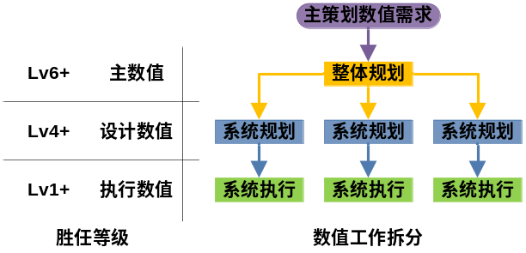

常理上来说，升级嘛，应该是按部就班的从Lv.1，一级级的升到Lv.9，但游戏策划是一个新兴职位，尚没有严格的资质认证规范，也没有各种条条框框的约束；同时，由于人才的高度流动性、行业的普遍浮躁心态，使得公司对于人才价值的判定，更多的是依赖于其过往的项目经验（社招）和学历证书（新人）。
虽然我自身比较倾向于稳扎稳打的学习方式，但从适应环境，获得更快发展的角度来说，我还是建议各位先升级、再弥补之前欠缺的能力。一方面，升级带来的直观收益是显而易见的；另一方面，升级之后，将拥有更远的视野，从而学习目标会更加明确。

当然，能力升级之后，收益可能是上来了，但是并非人人都会去选择弥补之前欠缺的能力，毕竟站的更高，要忙的东西可能就会越多。但问题之一，你是否能及时找到合适的人选弥补自己的短板，降低项目中错误发生的几率？问题之二，在同等薪酬水平下，面对实力更加强大的竞争对手，你是否依然能够得到公司的青睐？所以，如果想在这一职位做出成绩，基本功是最好要打牢的。

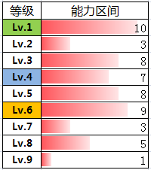 OR 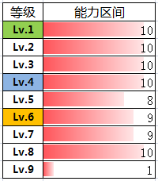

闲谈就到这里，下面我们就开始对LV.6——游戏数值建模，进行探讨。

宏观设定
在着手建立数值模型之前，我们首先需要对游戏的大致形态，拥有充分、准确的理解，因为数值模型一旦制定并投入研发，就很难经得起大改，即使你预留了充分的扩展空间。这就需要主策划在项目之初，就制定出一份相对详细、基本确定的框架设计纲要。

在MMORPG的规划设计中，为了便于梳理层次，使其清晰易读，我们通常需要将其分拆为社会、经济、养成、战斗四大模块。数值作为游戏内在的脉络，与这四大模块密切相关，所以在本文中，我们也将按照这种分类方式，对数值进行分拆设计。

模块 | 在游戏规划中的职能 | 与数值设定的关系
社会模块 | 奠定社会框架、决定游戏进程 | 为数值的宏观设定提供必要依据
经济模块 | 定义货币种类，构建经济体系 | 决定各个系统和活动的产出投放
养成模块 | 规划养成玩法，延续游戏周期 | 决定各个系统和活动的消耗设计
战斗模块 | 规划战斗玩法，释放情绪感受 | 形成战斗->养成->战斗的正向闭环

下面，我需要临时客串一下主策划，对游戏的整体框架进行简单设计，点击这里可以查看参考框架草图（附件一）。

通过如上图所示的类似的框架图，以及配套的说明文档（为了节省篇幅，还有几十页的规划文档我就不在这里贴出来了），主策划需要向全体研发成员展示游戏的宏观设定，数值策划需要从中归纳出构建数值模型所需的元素，并进行分类组装。

社会体系
通过对宏观设定规划文档的解读，在社会模块中，我们可以明确以下几个关键点。
1，角色升级完全依赖于精品化设计的主线任务（任务形态类似于笑傲江湖OL），升级过程需要避免枯燥乏味，升级时间要大幅度精简。
2，多个等级封印的存在，可使大多数玩家聚集在一起，从而缓解高级玩家背离世界、新手又被世界遗弃的情况。
3，为了避免玩家在等级封印期间大量流失，一定要确保玩家始终有所追求。“历练”取代“经验”，作为玩家的主要追求目标。
4，注意体验节点的排布，避免过度集中的知识点和过多的货币种类，给玩家造成认知负担。

请使用Microsoft Office Excel 2007或以上版本，打开数值文档，启用宏，打开“目录”切页，点击“社会体系”按钮。

启用宏的方法：
在该文档刚被打开时，在数据区域上方的如下位置，点击“选项”按钮

在弹出的界面中，选择“启用此内容”，点击确定即可（放心，本文档不带宏病毒 = =）。在Excel被关闭前，将一直有效。每次打开该文档时，均需要进行同样的操作。
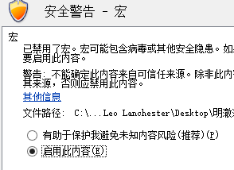

游戏框架
在“系统框架”切页中，我们需要根据宏观规划文档，剥离出游戏中所有的养成模块。此举的目的，一是提炼精简数值所用的信息，为各个养成系统的数值设定提供必要依据（如属性投放等级）；二是作为养成系统的规划总纲，便于相关人员进行执行和测试。
同样的道理，也适用于“玩法框架”切页。
由于这部分内容与数值建模关联不大，在这里我就不进行详细设计和说明了。

升级体验
在“升级体验”切页中，需要先由主策划协同任务策划和场景策划，决定升级所需总时间、升级路线排布、任务数量等大致内容，以便于在我们的头脑中，勾勒出对角色升级的整体感受。同时，我们需要与主策划、任务策划，将“系统框架”、“玩法框架”中的知识点和指引内容，分拆到各个任务中。

经验曲线
根据升级感受，我们可以直接拍出整体的升级经验曲线。从规划可知：
①，多个封印等级，对应不同的能力阶段，在不同封印段之间，要划分出明显的梯度。
②，游戏采用全任务快速升级模式，在同一封印阶段中，经验曲线要保持平滑增长。
结合以上两点，我们决定采用线性分段函数，y=kx+b，不同的封印等级段，对应不同的k、b值。x表示角色等级，k表示经验随等级提升的增量，b用于修正各分段间的衔接。
在“经验规划”切页中设置参数之后，我们在表格中输入对应的公式，鼠标拖拽，即可得出每个等级的升级所需经验。此后，根据数值感受的反馈，我们之后还需要反复调整k、b值，直至达到理想的程度。

PS：如是杀怪升级类游戏，经验设定方式会有所区别。例如其中的一种方法是，先确定杀怪效率和单位怪经验，然后根据升级时间，计算出升级总经验，任务和活动起到加速作用。

任务经验
使用各等级的升级所需经验，除以各等级的任务总数，可以得出每个任务的平均经验。“平均经验”在这里仅是一个参考数据，主要用于大概查看一下，高等级任务是否比低等级任务的平均经验要高，而不是实际填到具体的每个任务中。不合理的地方需要通过调整任务数量、修改任务类型、调整所占权重、凭感觉手调等方式，进行修正。

“任务奖励”切页中，在配给任务经验时：

一是要注意区分任务类型、任务难度、任务耗时等因素，厘定不同的权重系数。比如需要将2000经验分配到两个任务中，一个是对话，一个是杀5个精英怪，那么我们会选择给前者200经验，给后者1800经验，而不是相反或平均分配。
小技巧：我们可以使用SUMIFS函数，对同等级各任务的经验权重求和，进而可以将一级的经验按权重自动分配到各个任务中。SUMIFS函数的格式为“SUMIFS（需要求和的区域，条件验证区域，验证条件）”。公式如G6单元格所示。
二是要注意对各任务的经验奖励数值进行美化，拒绝出现类似305、1992这类的数字，四舍五入之后，需要保证各主线任务的经验总和，要略微高于升级所需经验。
小技巧：我们可以使用“（∑实给任务经验 / 该级升级所需经验）-1”配合IF函数，检验实给任务经验是否足够升级，如果不足，会自动报错；如果超出，也可直观的看到超出的百分比。公式如J6单元格所示。

社会系统
在“社交系统”“世家系统”“学派系统”“帮派系统”“国家系统”切页中，各大系统的具体数值，需要在系统细节确定后，再进行详细设计。
其中，以上系统拥有一定量的的属性可供使用，这部分属性来源于之后谈到的养成体系属性的分配，我们暂且不表，先往下继续。

经济体系
玩家在网游中需要追求不同的目标，游戏货币作为中间枢纽之一，可以对目标的实现程度进行量化，为了获得所需货币，玩家会参加各种活动，从而使玩家的游戏意愿得到正向驱动。
游戏货币种类的数量，需要以游戏本身的特性作为依据。例如剑网3、征途2等重度游戏，货币种类非常繁多；而众轻度游戏，则只需要一两种货币，甚至可以完全没有。
货币种类细分的好处，在于使各个活动的追求明确，避免某些产出相对较少的活动被玩家直接无视；而过多的货币种类，又会加重玩家的认知负担。所以，要根据实际需求进行权衡，并在规划设计层面上进行体验优化。

请打开数值文档，打开“目录”切页，点击“经济体系”按钮。

货币价值
从宏观设定规划文档中，我们可以提炼出游戏内所有的货币类型（广义），以及各自的主要产出、消耗途径。详见“货币价值”切页。
排除充值因素，游戏内的货币，均是玩家消耗时间和劳动力从系统中产出，此外，玩家的操作技巧、所处的社会环境，也会对货币的获取效率产生影响，因此，为了更加准确的衡量货币的价值，同时也是为了便于分配系统产出，我们采用的是时间、金钱、技术、社会四重权衡体系。

“时间定产”，表示玩家通过个人劳作，在单位时间内可稳定产出的货币数量。结合游戏的宏观设定，我们以1天为单位。
“金钱兑换”，表示玩家在单位时间（1天）内的个人劳作，可换取的金钱收益。我们暂定为一天10元，等价于1000黄金。
“技术因素”，表示玩家通过自身的操作技巧，在单位时间内（1天）可获得的不稳定收益，由于规划文档中有周上限的设定，因此我们除以7，平均分配到每天即可。
“社会环境”，表示玩家及所属社会群体在单位时间内（1天）可以获得的货币数量，由于社会环境因素动态多变，因此，在这里我们只取其上限值。

将所有货币在不同等级阶段的日产量规划统计出来之后，我们可以通过求和得出每种货币的日产量上限，也就是其价值量权重的倒数，该数字越小，表示对应的货币就越值钱。
依凭权重倒数，我们可以建立“货币度量衡”，用于量化玩家个人的劳动回报，即“100黄金=x官银=y碎银=z修为”这类的等式，该等式将在物品定价环节中发挥重要作用。
需要注意的是，货币度量衡需要建立在“越少越稀有”的基础之上。在定义货币时，要根据获取难度的异同，给出相应的币值，例如某些稀有的货币，一天可能只产出1~2个，我们不能主观的认为在数字上不好看，就人为的美化成100~200，却不同时修改数值模型。

货币度量衡的使用方法：
1，前提是，某物品可以通过两种或以上种类的货币购买。
2，确定所要查看的等级段，因为不同等级段的物价是不等同的。
3，在等级段对应的橙色方格中，通过下拉菜单，选择货币A和货币B的种类。
4，输入货币A的数量。例如某物品的价值是100单位的货币A，则输入100。
5，在“等价值的货币B的数量”单元格中，可以查看该物品值多少个单位的货币B。

黄金产销
“黄金”即“人民币”，可直观体现一款游戏的官方收入。在本游戏的宏观设定中，黄金一是用来购买商城物品，二是用来购买增值服务。
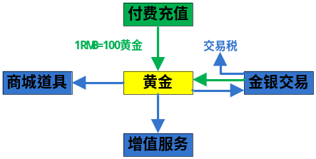
黄金流向图

为了提高游戏收入，我们不得不保证黄金用途的独占性，而独占性过高，又会导致缺少黄金的底层玩家，无法正常进行游戏。因此我们需要推出金银交易系统，让底层玩家能够通过自身的劳动，换取RMB玩家手中的黄金，从而提高其生存能力。
玩家在金银交易时，会以官方汇率作为参考，并提供更高的性价比。但玩家之间的行为并不可控（例如工作室），若玩家间交易汇率与官方汇率相差过远，会导致官方营收受到影响，因此我们需要添加“交易税”这一动态参数，对试图扰乱市场价格者，施以惩罚性“关税”，使市场逐渐回归至正常汇率。
如“黄金”切页所示，我们临时拍定了金银交易的临界值税率，在游戏上线测试之后，我们需要依据游戏运营数据，制定合理的临界值分段区间，并推倒出相应的金银交易税率公式，写入服务器配置文件中。

在对商城物品进行定价时，我们需要从多个层面对物品进行价值量化，例如能力上的提升效果、便利度、外观霸气程度、休闲收藏用途、地位和荣耀等因素。当然，各层面的重要程度视物品不同而不同，我们可以通过修正系数，对物品的最终价值进行调整。当确定最终价值后，我们可以通过“黄金价值比”，计算出每个商城物品的黄金价格。

增值服务在我们游戏中，分“固定收费”和“梯度收费”两种方式。固定收费服务，例如“随身邮件”功能，可复用商城物品的定价策略；梯度收费服务，例如“提升指定货币的周获取上限”，则需要进行专门设计。
在宏观规划文档的设定中，梯度收费服务的定位，在于初始时以极高的性价比，培养用户的付费习惯，提高付费渗透率；随着服务使用次数的提升，这一梯度会越发陡峭，大R为了获得更多的能力提升或享受更多的便利性，会选择支付更多黄金，进而可以为官方贡献更高的收入。

官银产销
“官银”是游戏内唯一的流通货币，为了平抑物价，延缓通货膨胀的速度，一方面我们需要严格控制“官银”的产出，另一方面需要保证足够大的消耗空间，做到疏堵结合。

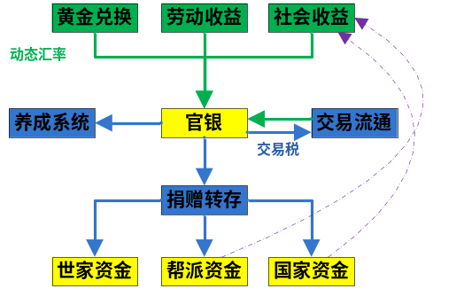
官银流向图

在控制产出方面，需要严格回避“官银”产出于简单操作即可完成的活动，以防工作室大量挂机刷钱；另一方面，“黄金”兑换“官银”的汇率，要跟随全服“官银”总量，进行动态变化，以预防后期汇率过低，玩家不再通过官方途径兑换“官银”，导致产品营收受到影响。
在设计消耗方面，要注意划分出消费梯度，不能简单粗暴的一刀切，一定要保证底层玩家能够生存下来，并且对“好生活”有持续的盼头。

如“官银”切页所示，我们可以根据“货币价值”，得到官银在各等级段的日常产出，在与主策划确定好哪些活动产出官银后，以总产出乘以各自的权重比，即可得出每个活动的官银产出（为方便建模，暂以活动1~N代替具体的活动，预留出扩展空间，待活动规划确定后，再代入其中进行调节）。

同样，我们需要与主策划确定好哪些系统功能消耗官银，各个系统的消耗定位是怎样的，平民or小资or土豪，或更细分的层级？之后，我们需要通过对百分比的反复调节，对各个系统的消耗总量进行分配（为方便建模，暂以功能1~N代替具体的系统功能，预留出扩展空间，待系统规划确定后，再代入其中进行调节）。
分配之后，注意划分出消费梯度，保证“平民日消耗＜劳动日产量＜小资日消耗＜＜土豪日消耗”这样的消耗曲线。另外，在游戏前期，消耗不宜高于产出过多，以防止在游戏粘性尚未充分建立时，就过早的吓跑玩家。

在得出各系统的官银消耗总量之后，我们可以在各个系统中，对数值分配进行进一步的细化，由于本文偏重于数值建模，对各个系统的具体设计关注不多，因此这部分内容在这里就不详细说明了。

另外，我们使用“日常官银产出—平民日常消耗”，可以得出玩家在一天内积累的官银数量，进而可以辅助制定“官银”商店中部分物品的价格，例如某物品我们希望玩家攒20天官银才可获得，则该物品的价格，使用“（日常官银产出—平民日常消耗）×20”即可。

碎银产销
“碎银”是游戏内的非流通货币，主要用于游戏内的系统功能和日常消耗。由于不会流入市场，所以我们无需担忧通货膨胀的问题，但也要给出合适的消耗区间，既不可消耗过少导致碎银大量囤积，又不可消耗过多导致平民阶层难以生存。

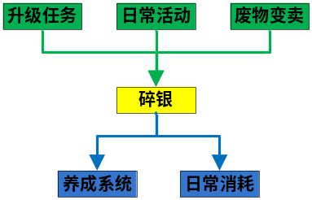
碎银流向图

“碎银”切页中，碎银的日常产出和消耗，可以复用“官银”相关的设定思路，但由于碎银不可交易，且该货币的定位是“保底”，因此需要降低土豪、小资阶层玩家的消耗占比，保证“平民日消耗＜小资日消耗＜劳动日产量＜土豪日消耗”这样的消耗曲线。
说明：在使用碎银进行消费时，碎银不足的部分会扣除官银补足。此时，官银的“货币价值”被降格为碎银，在统计消耗时，应以碎银的货币价值作为依据。
至于升级任务的碎银产出，我们可以手动进行分配，也可以采用类似于经验的分配方式，为各个等级段的各个任务，制定不同的权重。

精力
“精力”是玩家的生产力货币。通过“生活技艺”系统，玩家可以制作各种物品，加强角色自身的能力，或是经由交易换取官银；通过“寻宝”系统，玩家可以获得各种绑定实用物品和碎银。
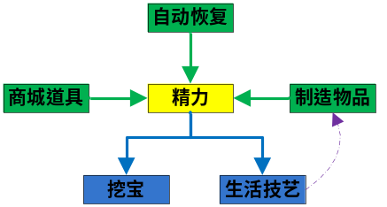
精力流向图

“精力”切页中，我们需要先根据角色等级，设定玩家角色在各等级下的精力上限，然后设定精力在三种获取渠道下的每日恢复量。
其中，“自动恢复”，代表系统每天自动恢复的精力，占当前等级下精力上限的百分比。
除系统自动恢复之外，玩家可以通过生活技艺系统，制造可恢复精力的物品卖给他人，从而实现精力的交易；另外，商城中可以直接出售恢复精力的道具。

如表格所示，我们暂定三种方式的恢复效率是一致的，非R玩家可以通过交易获取两倍于常人的恢复速度，RMB玩家的恢复速度，则最多可以达到3倍。
说明：①，为了贴近现实，我们设定精力的恢复是一个持续的过程，即每隔1小时恢复一次精力。②，为了减少精力交易对制造类生活技能的价值产生的影响，我们设定烹饪、医术、纺织、锻造四种制造类生活技艺，均可产出精力恢复道具，且每类产出只可恢复该渠道恢复总量的1/4，以保证玩家对每类产出都会有所需求。

历练
“历练”是游戏内核心能力的养成货币，用于对武学技能的学习和升级。在升级武学时，根据武学的难度和其他影响系数，单位历练值可转化为不同数量的熟练度。
“历练”的主要获取途径，分为：完成指定日常活动、击杀指定NPC、使用历练道具、使用加速历练道具四种。其中，前三种方式受周获取上限的限制，以保证大多数玩家在核心能力上拥有相同的起点；最后一种则无视周上限，主要用于老服拉新，使新入玩家能够以数倍于常规的能力成长速度，快速融入到社会群体之中。

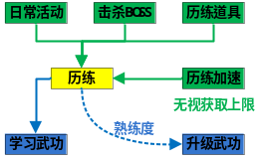
历练流向图

“历练”切页中，我们根据“货币价值”切页，得出历练在各等级段的日常产出量，之后，根据宏观规划，我们为产出历练的各个活动，设定不同的权重，进而得出每个活动的历练产出量。
与其他货币不同，“历练”的消耗途径单一，且无需区分用户梯度，因此在消耗层面上的设计，与各个武学技能直接关联即可，这部分内容我们将在战斗体系-武学升级模块中再加叙述。

其他货币
由于篇幅所限，其他个人扩展货币，在这里我们就不再叙述了。
详见“修为”、“贡献”、“威望”、“功勋”、“师德”、“声望”各个切页。

至于世家、帮派、国家所用的社会组织专用货币，分别在对应的系统中设计即可，本文暂且省略。

生产系统
生活技艺和寻宝，为玩家的生产系统，玩家可以付出劳动，从系统和玩家交易中获取必要的游戏货币和物品，生产力上限取决于“精力”的多寡。
在“生活技艺”切页中，我们需要规划设计出各个技艺分支的升级所需经验、经验成长方式、配方、单次精力消耗、产出物品的使用效果等内容。其中，产物的使用效果（Buff），需要以生活技艺在当前等级段内所能提供的属性上限为依据，而属性上限，来源于后面会提到的养成系统的属性分配。
在“寻宝”切页中，我们需要规划出玩家在各个地图、各个时段、不同福禄值下，所能获取到的物品和对应的几率，以及不同情况下精力的消耗量。

这部分数值，需要以各系统的详细设计为前置，在本文中就不再进行细化了。

物品产销
在理想情况下，数值策划应该了解游戏内所有物品的功能，以及对应的产出、消耗途径，并形成文档，作为相关人员进行执行和测试的依据。这些内容需要记录在“物品总表”切页中。
在“商店总表”中，需要规划出各个商店产出的物品、物品在对应商店的价格，以及每日个人购买限制，每日全服购买限制等内容。
在“掉落总表”中，需要规划出各个NPC掉落的物品、物品数量、掉落几率、掉落上限等内容。

以上三个切页的内容，需要在各个系统的细节、经济规划确定之后，再进行详细设计。

养成体系
养成体系是延续网游生命周期的关键所在。玩家在网游中花费大量的时间和金钱，其直接目的，就是通过自身“能力”的提升，获得与其他玩家进行交互的优势。这些“能力”，包括但不仅限于属性、技能、积分、排名、游戏中的社会地位，以及各个游戏系统带来的展示效果、便利性、战斗辅助等功能。
对于数值策划来说，在MMORPG的养成体系中，我们主要关注属性和技能，其中，属性的配给方式，需要普遍适用于全职业的各个系统，一脉相承；而技能的设计，则需要添加各种变量，为战斗的结果提供多种可能性。因此，在数值建模时，我们多将“属性”归入养成体系，将“技能”归入战斗体系。

请打开数值文档，打开“目录”切页，点击“养成体系”按钮。

属性和公式
在“属性一览”切页中，我们需要根据游戏整体规划，设计并罗列出游戏中的所有属性，并简单介绍属性的作用，以及其成长、转化方式。为便于整理归类、防止遗漏，我们将这些属性分为一级属性、二级属性、三级属性、附加属性、扩展属性五大层级。
一级属性，为角色的基础属性，除悟性之外，均会按照一定的规则，折算为二级属性和三级属性。在本游戏的设定中，基础属性还将作为部分装备的使用限制、武学心法和招式的学习限制。
二级属性，为攻、防、血相关属性。这部分属性，是大多数玩家都需要追求的共同目标。
三级属性，为命中、闪避、会心、破防等战斗变量属性。这部分属性，同样是玩家需要追求的共同目标，区别在于，在几率的影响下，这部分属性将为战斗过程带来多种可能性。
附加属性，为附加在武学心法、武学技能、装备、经脉等系统上、玩家需要根据职业特点和个人偏好，有针对性进行专门培养的属性。
扩展属性，为饮食、天气、奇遇等特殊系统，以及运营活动和各种趣味玩法所用的属性。

PS：属性分层并无绝对的标准，便于沟通交流即可，以上仅为其中一种分层方法。

在“属性分类”切页中，我们需要将所有战斗相关属性提炼出来，分为直接属性和转化属性，并设定每个属性的属性上限（如果没有上限，则写出成长公式）。之后，根据直接属性成长方式的不同，将其再进一步划分为等级成长属性、非等级成长属性、技能相关属性三个类别。
等级成长属性，顾名思义，是随着玩家等级而成长的属性，但注意，这并非是玩家升级就能直接获得，而是指玩家在该等级时，属性所能达到的上限。
非等级成长属性，是虽然成长，但却不与等级直接相关的属性。这部分属性，其上限或为定值，或根据自有公式计算得出。
技能相关属性，多指Buff、Debuff为玩家附加的临时属性。

针对等级成长属性中的“直接属性”，我们可以制定“标准属性”的属性成长公式，该公式通常为线性公式，我们可以将公式设定为：f(Lv)=Lv×an + bn。其中，f(Lv)代表标准属性的上限；Lv代表角色的等级；an代表在当前等级段下，等级每提升一级，“标准属性”增加多少；bn用于修正两个等级段之间的f(Lv)值，使前后两段的曲线得到衔接。
通过该公式，我们可以直观的看到，在玩家角色达到某等级时，“标准属性”的上限能够达到多少。以标准属性为基础，我们乘以相应的系数，即可得出每个等级成长属性，在对应等级时的属性上限。

在“战斗公式”切页中，我们需要罗列出游戏中用到的所有战斗公式，并说明圆桌判定规则。记录之后，无论是后续的数值建模过程，还是作为检错、沟通、测试的依据，都将带来极大的便利性。
根据本游戏的特性，我们采用乘法公式，伤害公式为：伤害=攻击×（1-防御减伤比）。
“攻击”可以为直接数据，但为了美化和修饰数字表现，我们通常会加入一个修正系数，即，（实际）攻击力=（面板显示的）攻击点数×转化系数。
“防御减伤比”不能大于等于1，因此，防御应为趋势函数，即，防御减伤比虽然会随防御点数的增加而增加，但只会达到允许的最大值。

趋势函数，需要根据我们想要得到的感受，设定不同的公式。在这里，我们将其分为线性趋势函数和曲线趋势函数两类。
线性趋势函数，我们可以用以下公式表示：Y=C×X/(f(Lv)×A)
曲线趋势函数，我们可以用以下公式表示：Y=C×X/(X+f(Lv)×A)
其中，C代表强度转化系数（影响单位“直接属性”可转化的“转化属性”的多寡）、A代表等级削减系数（影响“转化属性”与角色等级的关联程度），通过对C、A的调节，可以对曲线形状进行修正。在f(Lv)保持不变、X递增的情况下，这两个公式的曲线分别如下方左、右两图所示，从中可看到两种公式下，属性各自的成长趋势。
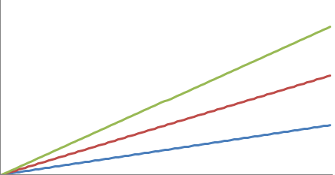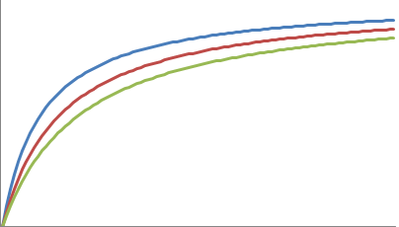
同理，我们可以设定命中、闪避、会心、会意、破防、格挡、招架、御劲、化劲、识破、无双、五行抗性等属性的成长公式。详见“属性一览”切页。
注：在理想情况下，趋势函数可以无限接近于某值，但外部因素并不可控，一旦误给，很容易出现超出上限的情况，例如破防达到200%。因此为了避免风险，需要在程序代码中添加上限值，当某一属性超过该上限时，强制将其转为该上限值。

圆桌判定规则，想必各位早已耳熟能详，我就不再赘述，请详见“战斗公式”切页。

最大模型
“最大模型”，是指玩家角色所有战斗属性达到全满时的巅峰状态。通过该模型，一是可以调节出相对合理的各个属性成长公式的参数，二是便于属性在各个系统中的分配。

在“最大模型”切页中，我们先拉出角色等级，并根据等级，得出标准属性的f(Lv)，然后将所有战斗相关属性罗列出来。
“直接属性”，可以使用转化系数C×f(Lv)直接得出；
“间接属性”，通过各自的公式和参数C、A的值计算得出。
属性得出之后，我们需要反复调节C、A的值，使其符合规划的设定。

在“最大模型测算”切页中，我们需要对最大模型的各项数据规划的合理性进行测算，不合理或者感觉欠佳的地方，需要返回“属性分类”切页，调整对应项的规划数据，再在“最大模型”切页中，对相应的参数进行调整，如此往复。
测算模型的建立方法：
1，使用vlookup函数，索引出攻方和守方，在不同等级下各个直接属性的最大值，之后，通过公式，折算出攻守双方的转化属性。
2，设定普通攻击参数，包括攻速、伤害区间上下限、伤害随机数（通过randbetween函数实现，详见F19单元格），以及其他修正参数。
3，设定伤害圆桌，通过索引到的攻守双方的战斗变量属性，以及命中判定随机数，得出每次攻击的命中状态结果（可点击F9刷新）。其中，偏离几率=1-攻方命中率，识破几率=（受攻方无双修正后的）守方识破率，闪避几率=守方闪避率，会心几率=攻方会心率，格挡/招架几率=守方格挡率/招架率，平攻几率=1-偏离几率-识破几率-闪避几率-会心几率-格挡/招架几率。
4，通过战斗公式，计算得出普通攻击平砍的预计伤害（只看攻方）、修正伤害（只看攻方，经圆桌修正）、最终伤害（兼看攻守双方、经圆桌修正）、最终期望伤害（兼看攻守双方、将几率折算为期望）、战斗轮次、战斗时间等数据。
5，添加刷新按钮。F9刷新对于Excel老手来说不是问题，但为了便于程序、测试、以及其他策划查看，最好能够添加一个可视化的刷新按钮。添加按钮后，右键为其指定宏，通过VBA中的Calculate指令实现。

属性分配
当最大模型的属性调整完毕之后，在“属性分配”切页中，我们需要将最大模型中的所有等级成长属性，向下分拆到各个模块。

“属性产出”一栏中，我们需要与主策划进行沟通，规划制定各个属性产出于哪些系统。非等级成长的部分，需要输入各自的上限值；随等级成长的部分，需要在下面的“成长属性分配”一栏中，指定各系统产出对应属性的权重；受到基础属性转化影响的属性，需要在“成长属性一览”一栏中，减去换算值，为属性的分配排除干扰。
通过对权重的调节，可以联动所有养成系统中，各属性所能分得的上限。举例，50级的“外功防御”属性上限为100，经脉系统所占权重为10，总权重为50，则经脉的外功防御属性为100×10/50=20。当经脉系统的权重或总权重变化时，其外功防御属性上限也将随之动态变化。

在分配成长属性时，要注意对应系统的属性养成方式，是否需要区分职业。其中，“定向养成”部分，为全职业玩家角色均可达到的属性上限，按权重直接分配即可；“自由养成”部分，需要根据职业特性，进行差别设计，这个地方的设计思路，我们在战斗体系中会加以讲解，暂且置后。

角色系统
角色系统，在本篇数值文档中，主要承载裸身属性、基础属性转化效果两方面内容。
“角色”切页中，我们需要罗列出角色系统初始时的裸身属性，通过索引“属性分配”切页中的相关数据，配合自由加点，可以得出玩家在某一等级下，各个裸身属性的上限值。
之后，我们需要规划出力道、根骨、身法、体质、元气五个基础属性所能转化的目标属性，以及各自的转化系数，从而得出转化属性的具体数值。出于设计体验角度考虑，五个基础属性彼此之间的差值不宜过大（使玩家角色看起来更像“人类”），为了突出养成系统的价值，主要的属性需要放在各个养成系统中，因此基础属性所能转化的属性，相对而言微乎其微。

在大多数页游、手游中，为简化计算，令玩家更加易懂，通常会舍弃基础属性换算为二、三级属性的设定。本文之所以没有将其舍弃，是因为这些基础属性承载了相当程度的玩法，既作为某些武学心法和武学招式的学习限制，又对部分武学招式的伤害效果有一定的影响。总而言之，数值设计要从项目的实际需求出发。

装备系统
在“装备模板”切页中，我们需要为装备设定各个品质的属性系数，以及各部件所占的属性权重。之后，通过“属性分配”切页中的数据，可以得出装备系统分得的属性上限总和，该组数据乘以品质系数，可以得出对应品质全套装备的属性上限。再乘以各部件的属性权重，可以得出每件装备的属性。
由于这部分的数据量过于庞大，不便于查阅，因此我们将数据部分单列至“装备数据”切页中，并辅之分组功能加以折叠。为从庞大的数据中提炼出想要查看的内容，我们添加了“装备属性查看工具”一栏，如此，输入装备的品质、等级，即可得出该条件下，全套装备各个部件的属性。

在“装备强化”切页中，根据装备强化系统的设计思路，我们罗列出各强化等级的成功率、强化效果、强化合成消耗等内容。本游戏的强化设计思路，总结归纳如下：
1，强化效果为按百分比提升原模板装备的属性；
2，强化分五阶，每阶为5星，实质强化等级为25级；
3，强化只能使用对应等阶的炼石，强化失败不降级；
4，系统只产出一阶炼石，高阶炼石需要逐级合成；
5，添加保底次数，在连续多次失败后，强化必然成功，降低玩家的挫败感。
模型建立之后，需要通过调整强化和合成的成功率、消费数额，达到实际规划制定的感受预期。

在“装备五行”切页中，需要罗列出装备五行系统的相关内容，设计思路总结归纳如下：
1，装备五行通过金、木、水、火、土五种五行石的镶嵌来实现；
2，镶嵌后，既可在攻击时产生五行伤害，又可在防御时产生相对应的五行抗性；
3，只有最高伤害点数的五行元素，才会输出伤害；当某几个五行点数相同时，每次攻击时会随机一种五行效果。
4，系统只产出一级五行石，高级五行石需要逐级合成；
5，五行石合成的成功率 = 待消耗五行石的总能量 / 升级所需总能量；
6，五行石镶嵌之后，需要将其摘取下来，才可继续合成；
7，五行石的镶嵌、摘取，均有一定概率失败，可使用幸运道具进行祝福（后期开放）；
模型建立后，五行石各等级的效果数值，需要通过“属性系数”进行调节；五行石相关的经济数值，需要通过对应的镶嵌摘取的成功率、五行石能量、各项费用进行调节。

在“装备签名”切页中，需要先行获取装备签名系统所有属性的上限，之后，为装备各部位设定相应的权重，之后再进行分拆即可。由于装备签名是一次性的行为，与装备直接绑定，不会随角色等级动态变化，因此我们可以将“额外提供模板装备X%的属性”，作为签名道具的作用。

经脉系统
经脉系统分为“十二正经”和“奇经八脉”两大部分。
十二正经，为全民保底系统，玩家角色消耗定量的修为，可获得同等的属性提升。
奇经八脉，为概率随机系统，玩家角色因运气的影响，彼此间的属性会产生较大差异。奇经初始成功率为100%，随着奇经层级的提高，成功率会越来越低，且冲脉失败后会降级。通过对概率的控制，可以制造出消耗的无底洞，从而使得玩家对“修为”这一货币始终有所追求。
如“经脉”切页所示，我们先获取经脉系统所有属性的上限，然后取各等级段的属性数值，之后再将这些属性分拆成12+8组，作为十二正经和奇经八脉的节点属性。
属性设计完毕之后，我们需要规划经脉各节点、各重数下的修为消耗量，之后，根据“货币价值”切页中修为的每日获取量，可以估算出经脉修炼到指定程度时的预计所需时间。

坐骑宠物
在本游戏中，坐骑的定位是“交通工具”和“伙伴”。在骑乘坐骑时，可以为玩家提供跑速和坐骑轻功值；在休闲环境下，坐骑是需要经常照顾的小伙伴，以巩固游戏粘性；在社交环境下，坐骑可以用来炫耀和展示。
而宠物的定位则仅为“伙伴”，作为收藏、观赏、社交之用，同样需要玩家经常进行照顾。至于MMORPG常规概念下的宠物相关功能，在本游戏中，将通过门客系统的设计来实现。

由于坐骑、宠物系统所承载的数值设计不多，在这里就不再赘述了。详见“坐骑”、“宠物”两个切页。

战斗体系
战斗，从数值的角度来看，就是属性、技能集合体之间的对抗。PVE是玩家角色与NPC之间的对抗，PVP是玩家角色与玩家角色之间的对抗。作为“集合体”的玩家角色和NPC，需要通过“属性”为之提供定量，通过“技能”为之提供变量。如果定量优势过大，则游戏就会呈现出数值碾压的局面，失去挑战的乐趣；如果变量优势过大，则养成体系的存在价值就会被大幅削弱，进而使产品营收受到影响。所以，在设计战斗模块时，要合理拿捏“变量”的“度”，以期玩家角色能够达到“以正合，以奇胜”的理想效果。

请打开数值文档，打开“目录”切页，点击“战斗体系”按钮。

武学心法
武学心法在本游戏中，主要承载着各职业的属性差异化设计，玩家装配不同的武学心法，将获得不同的属性，以此实现高攻、爆发、肉盾等诸多职业的特色。
属性差异与武学心法相关，而非直接与职业绑定，此举可以更加贴近武侠的世界观设定。例如，同样是令狐冲，兼具华山剑宗、吸星大法、独孤九剑、易筋经等诸多武功（心法），在不同时期不同地点，通过心法的更换，可以发挥出不同的战斗效果，即使脱离师门，这身本领仍会健在。
除了影响属性之外，武学心法作还为部分武学招式的使用限制，例如“破剑式”只能在独孤九剑“总诀式”心法下才可使用。同时，切换武学心法需要较长时间的CD，避免玩家在战斗中连续多次切换心法，影响单局对战的稳定性。
在“武学心法”切页中，我们需要设定不同心法下各属性的参数，之后，通过“属性分配”切页中的数据，获取到武学心法的总属性，再乘以各自的参数，即可得出每个心法下的全部属性。由于这部分的数据量较大，我们可以将其单列至“心法数据”切页中，并辅之分组功能加以折叠。
为便于查阅，我们可以添加“心法属性查看”一栏，通过选择心法名称、输入等级，可以快捷的查看到相应的属性，方便进行比较、调试。

武学招式
武学招式即技能，是本章开篇所讲的“变量”中的重要组成部分。
武学心法会使玩家角色的属性产生差异化，使其在输出、防御、生存等方面的能力各不相同。但在相同养成状况的前提下，当我们仅以平砍进行PVP测算时，就会发现战局结果几乎不会发生太大的变化。而作为PVP网游，养成水平相同、操作水平相近、使用不同职业的两个玩家进行1V1对战，理想的胜率比应该无限相近于1，这就需要我们通过对技能的设计，去修正属性带来的影响，使之达到动态平衡的状态。
技能的设计并不困难，借鉴、提炼、总结即可，但若想表现出鲜明的特色、制定尽可能多的组合克制策略、且达到理想的平衡性，就是非常复杂的事情了，我本身也并非技能系统的设计高手，就不在这里献丑了。

在“武学招式”切页中，我们需要协同技能系统策划，列举出技能与数值相关的参数项，在技能设计完毕后，需要将各项参数填入表格。在之后的PVE、PVP测算环节中，可以直观的检验出各项参数设定的合理性，继而通过反复调试，得出相对合理的最终值。

武学增益和秘籍
武学增益即“Buff”，通过武学招式，可以为自身、友方或敌方，附加临时效果。
武学秘籍即“技能修改器”，装配后，可以加强对应的武学招式。

属性上的提升/减少，只是武学增益和武学秘籍的效果之一，其分配原理，与武学心法相似，就不再赘述，详见“武学增益”“武学秘籍”“武学数据”切页。
至于攻速加成、攻击范围加成、按百分比提升伤害等其他效果，需要加以统一记录，并代入到PVP、PVE模型中进行反复测算和调整。由于本文成文较早，诸多因素没有考虑在内，因而这部分内容尚未纳入测算模型。

武学升级
基础武学、武学心法、武学招式，需要使用“历练”进行升级，不同的武学，难度不同，升级所需的熟练度和游戏币数量不同。
在“武学升级”切页中，我们需要为各个等级段，设定好武学升级所需的熟练度、碎银的成长公式的参数，之后使用if函数拉表，即可得出模板武学在各个等级下的具体数值。
使用“升级所需熟练度÷（每日获取历练值×熟练度系数×悟性）”，可以计算得出，获取足够用于升级武学所需历练的时间；
使用“升级所需碎银÷每日碎银获取值”，可以计算得出，获取足够用于升级武学所需碎银的时间。
武学升级模板确立之后，每新增一组武学，只需设置好“难度系数”和“耗费系数”，即可通过拉表，得出该组武学升级相关的数据。

属性加载
当各个属性养成系统的数值模型建立之后，我们需要将各个模块的属性养成情况，加载至一个统一的“属性集合体”中，便于进行之后的测算。
属性集合体，在本游戏中，可以抽象成玩家、NPC、门客三种形态。
玩家，需要加载所有养成模块中的属性数据；
NPC，需要加载裸身属性、武学增益相关的数据；
门客，在本游戏中的定位为“半个玩家”，可复用玩家角色的部分养成系统，需要加载裸身属性、经脉、装备、武学增益相关的数据。
由三种形态的“属性集合体”，可以延伸出玩家vs玩家、玩家vs NPC、玩家vs 门客、NPC vs NPC、门客vs NPC、门客vs门客，共六种战斗模型。加载属性之后，我们便可以对属性集合体进行PVP、PVE的测算。

在“属性加载”切页中，我们列举了玩家、NPC两类“属性集合体”的属性加载方式。至于门客部分，由于彼时该系统没有规划完毕，因此暂且搁置。

PVP测算
在“PVP测算”切页中，我们可以对玩家之间的PVP结果进行测算，用于辅助检验属性和技能设定的合理性。

首先，我们需要在“属性加载”切页中，索引好玩家A和玩家B的属性养成情况；
之后，输入玩家等级，通过vlookup函数，确定玩家A和玩家B的最终属性；
再者，选择玩家A和玩家B的武学招式，输入对应的等级，索引招式的各项参数；
其后，建立命中判定圆桌和计算辅助数据区，便于查看每次攻击的详细情况；
最后，通过战斗公式建立测算工具，使用VBA模拟战斗过程（VBA代码详见数值文档）。

制作血条的方法（Excel 2007）：
1，选择空白单元格（上下左右均为空白单元格），新建条形图；

2，右键点击新建的图标区域，点击“选择数据”菜单项，选择血量百分比的单元格；
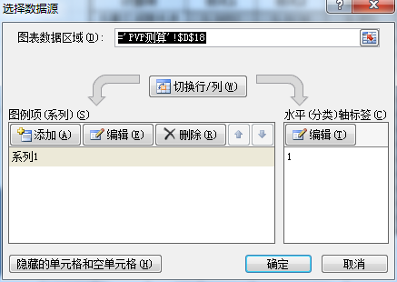
3，左键点击坐标轴，在右键菜单中点击“设置坐标轴格式”选项；
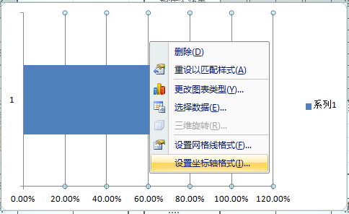
4，将坐标轴的最大值设置为“1”；
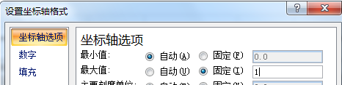
5，删除坐标轴，横、纵坐标数据，以及图例标识，如下所示。

6，拖拽数据区域周边，将其拉满至整个绘图区。

7，在蓝色条形区域中点击“设置数据系列格式”菜单项，将分类间距设置为0
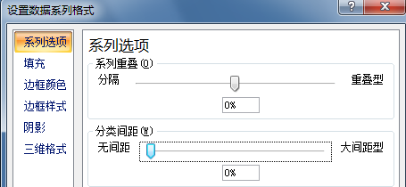
8，将图表拖拽缩小至指定大小。

9，选中图表，在“图表工具-设计”一栏中，可以修改图表的样式。
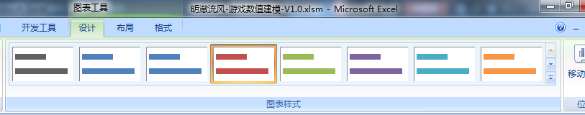
10，最终效果如下。

NPC设计
通过对PVP的反复测算和调试，在玩家角色模型中，我们可以得到一套相对合理的属性和技能参数。之后，以玩家角色模型为参考，即可得出各个强度NPC的数值模型。
“NPC属性”切页中，我们将所有战斗相关的属性罗列出来，每新增一种强度的NPC，就需要输入一组相对于玩家角色模型的属性系数。
系数输入完毕之后，在“NPC数据”切页中，以标准NPC模型的属性，和各强度NPC的各个系数相乘，即可得出各强度NPC的所有属性。再返回“NPC属性”切页，通过辅助工具，可以直观的查看、比较各强度NPC在不同等级下的属性情况。

PVE测算
NPC设计完毕之后，我们需要对NPC各参数的合理性进行测算。
如“PVE测算”切页所示。我们将PVE测算分为“玩家VS NPC”和“NPC VS NPC”两组，建模步骤与PVP测算基本一致，在这里就不再重复说明了。

门客系统
门客在本游戏中，定位与暗黑2的佣兵大体相似，但玩法和养成深度却大幅增强。玩家可以永久获得或临时雇佣门客，辅助自己进行PVE、PVP作战，或在闲暇休息时间，与门客进行各种互动。
由于该系统设计文档，因本人时间安排的原因已被无限期推迟，因此“门客系统”切页中的相关内容暂且放缓。

建模结语
写到这里，数值模型的最外侧的框架算是基本完成，但离投入实际应用还有很长的一段路程要走。正如同刚刚建成的毛坯房，起重机还没有开走、高楼的外墙还没有贴砖、电梯和窗户还没有安装，而项目对我们的要求，却是舒服的入住。

模型草创之后，我们需要填入几版临时数值，经测算没有发现重大问题之后，便可以与主策、程序开会讨论，制定数据结构并投入研发。
此后，我们需要无限穿梭于游戏项目和数据表格之间，对各项参数的合理性进行反复调试，以期最终达到相对完美的数值感受，这个阶段，对于大中型MMORPG来说，少至数月，多者，可达数年之久。
完美的数值感受，是数值策划工作的终极目标，而数值模型的建立，能够帮助我们有条不紊的快速向前，否则，面对茫茫数字之海，等待我们的，或许大多只有沉溺的结局。

关于数值建模，我想在这里再提一下：如果我们不能接手全部的数值执行和数值测试的工作，最好能够形成一份高度可视化的文档，作为执行和测试的依据，否则，执行的人看不懂填错了数，测试的人看不懂将错误漏到了外网……我想，各个公司，总会有大致的责罚吧。
其实说实话，Excel文档，当时我用了大概两周晚上的时间就基本搞定；但写这篇说明文档，就用了不止两个月，当然，除了不知道写些什么、该怎么写、以及咬文嚼字耽误了很多时间之外，中途也算是被各种其他事情打断吧，这个过程对我来说，是非常痛苦的。但良好的习惯，从来就不是轻轻松松就能练成的，想到这里，于是心安。

本文结语
其实相对数值来说，我本人更喜欢研究各个网游和单机游戏的系统设计，并在业余时间鼓捣出了很多系统设计文档（例如“附件一”简单几笔带过的战斗系统），希望有一天能够做出心目中最完美的游戏。后来分心研究数值，多半是出于自身发展的角度来考虑，毕竟在一个并不鼓励创新的大环境下，“换皮系统”和“换皮数值”的身价，要差上很多。

当时半夜不玩不睡、集中全部精力凝聚而成的数值模型，曾经自我感觉无限良好。但回首一年再望，只稍加端详，就在不经意间就发现了许多槽点，完美洁癖使然。但眼下，本人实在是抽不出时间对其进行修改了。
之所以将本文发布于网上，一是希望能够结识更多行业内外的朋友，二是希望能够得到各位业内高手对本文的指点，希望大家不吝赐教。

最后，祝愿大家的项目都会有一个好的收成！
——明澈流风，2014.06.02

